Zasuwa BOMET BARLINEK 11010 DN 150  Dostępność  9  Wysyłka w  48 godzin  Cena netto: 2 350,00 zł  Cena brutto:: 2 890,50 zł  * Powłoka: Ocynk Malowana  szt.Do koszyka  Kod produktu:  zasuwa150  Producent:  BOMET  - zapytaj o produkt  - dodaj do przechowalni  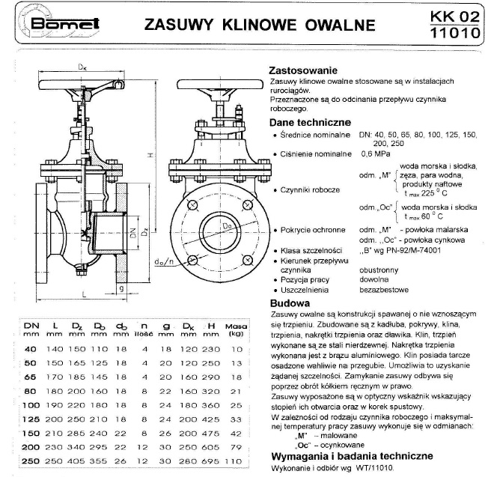  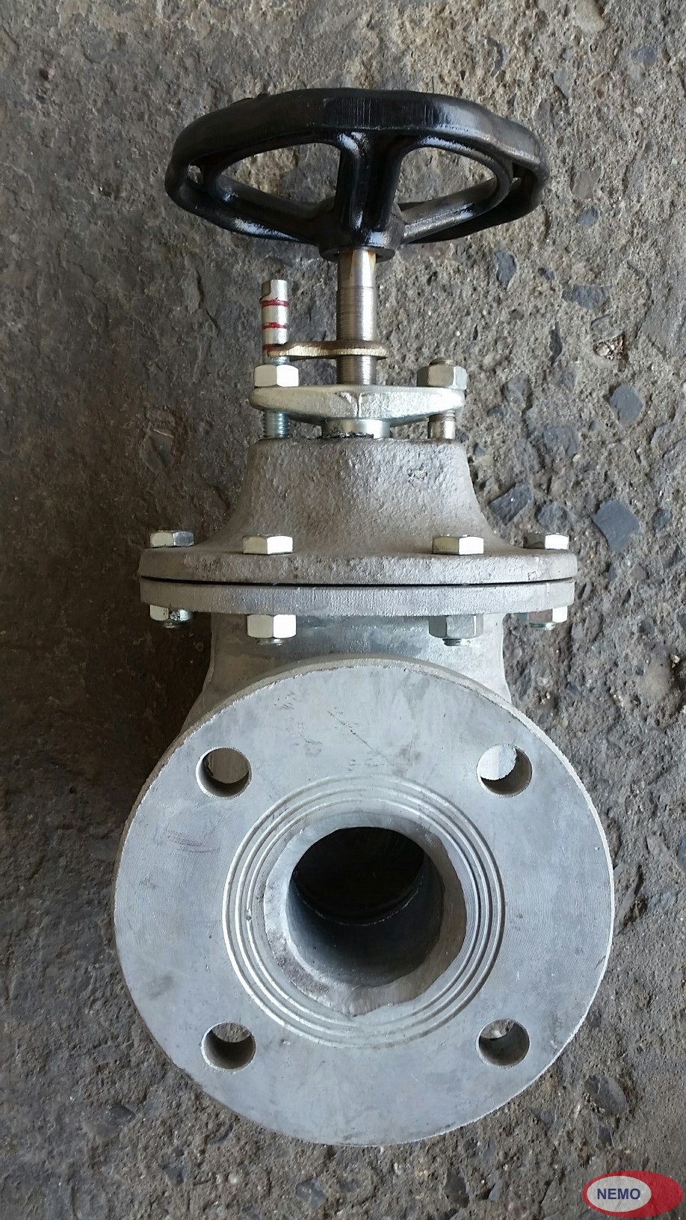 | Koszyk  produktów: 0  wartość: 0,00 zł  przejdź do koszyka »  Bestsellery  - Szpilki do młotka pneumatycznego Von Arx 700190 (ostre)  - Łącznik miniaturowy MPO-4 PROMET  - Sonda do pomiaru ilości paliwa (biała)  - Głowica pionowa łącznika krańcowego 81050-1.2 FAEL  - Bandaż gremlik SYNTHO-GLASS 75mm x 2700mm  - Bandaż gremlik SYNTHO-GLASS 100mm x 4500mm  - Łącznik miniaturowy MPO-5 /W3 PROMET  - Korpus łącznika krańcowego 83758-0.2 FAEL  - Szkło wodowskazowe 250 x 34 x 17 z uszczelkami typu KLINGER  - Stycznik STROMBERG ABB OK 02 W 10 (3800544-3)  - Bandaż gremlik SYNTHO-GLASS 50mm x 1500mm  - Zawór samozamykający sprężynowy DN20  Promocje  Naświetlacz halogenowy ST76 2x400W Lightpartner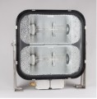1 199,25 zł  Bateria prysznicowa Gustavsberg Vårgårda VA 108503 V-9927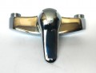123,00 zł  Cylinder hydrauliczny ENERPAC RC-254 Duo2 767,50 zł  Znak ewakuacyjny "Wyjście do góry" FAMOR OB4195-08/E06233,70 zł  Sprężarka otwarta tłokowa Bock FX14/1366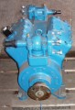8 610,00 zł  Silnik elektryczny ABB M3AA 225 SMB 4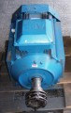6 150,00 zł  Łącznik krańcowy EATON LSM-11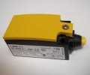86,10 zł  Oprawa świetlówkowa przeciwwybuchowa Polam-rem EXP 83-2180 2x18W IP66/67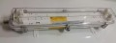615,00 zł  Oprawa świetlówkowa przeciwwybuchowa Polam-rem EXP 83-2360 2x36W IP66/67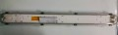738,00 zł  Oprawa świetlówkowa Lightpartner TL40 2x36W IP67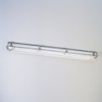369,00 zł  Oprawa rurowa świetlówkowa POLAM-REM TLP53-0181/P/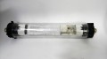184,50 zł  Oprawa rurowa świetlówkowa POLAM-REM TLP53-0181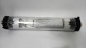184,50 zł  Polecane  Bandaż gremlik SYNTHO-GLASS 75mm x 2700mm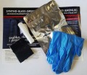221,00 zł  Uszczelki do pokryw ładowni 71x40mm94,71 zł  Młotek pneumatyczny igłowy do rdzy Von Arx 23b 700312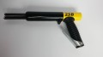1 845,00 zł  Okładzina cierna grubość 12mm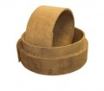260,00 zł  Taśma zabezpieczająca przewody paliwowe NO SPRAY, ANTI SPLASH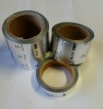116,50 zł  Taśma odblaskowa SOLAS 50mm x 50y cert. MED442,80 zł  Wskaźnik zabrudzenia filtra (DPI) do Boll & Kirch 4. 36. 2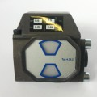1 722,00 zł  Zwalniak hydrostatyczny SEAMATE HRU Ve-1 Liferaft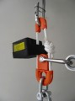184,05 zł  Sonda do pomiaru ilości paliwa (biała)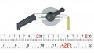179,00 zł  Zawór hydrantowy morski mosiężny z zaślepką DN50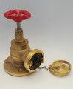790,00 zł

  - Zakupy
  - Czas realizacji zamówienia
  - Formy płatności
  - Koszt dostawy
  - Reklamacje i zwroty

  - Pomoc
  - Jak kupować?
  - Polityka prywatności
  - Regulamin zakupów

  - Moje konto
  - Logowanie
  - Moje zamówienia
  - Przechowalnia
  - Ustawienia konta

  - Informacje
  - O nas
  - Kontakt
Użytkowanie sklepu oznacza zgodę na wykorzystywanie plików cookies. Szczegółowe informacje w Poli

